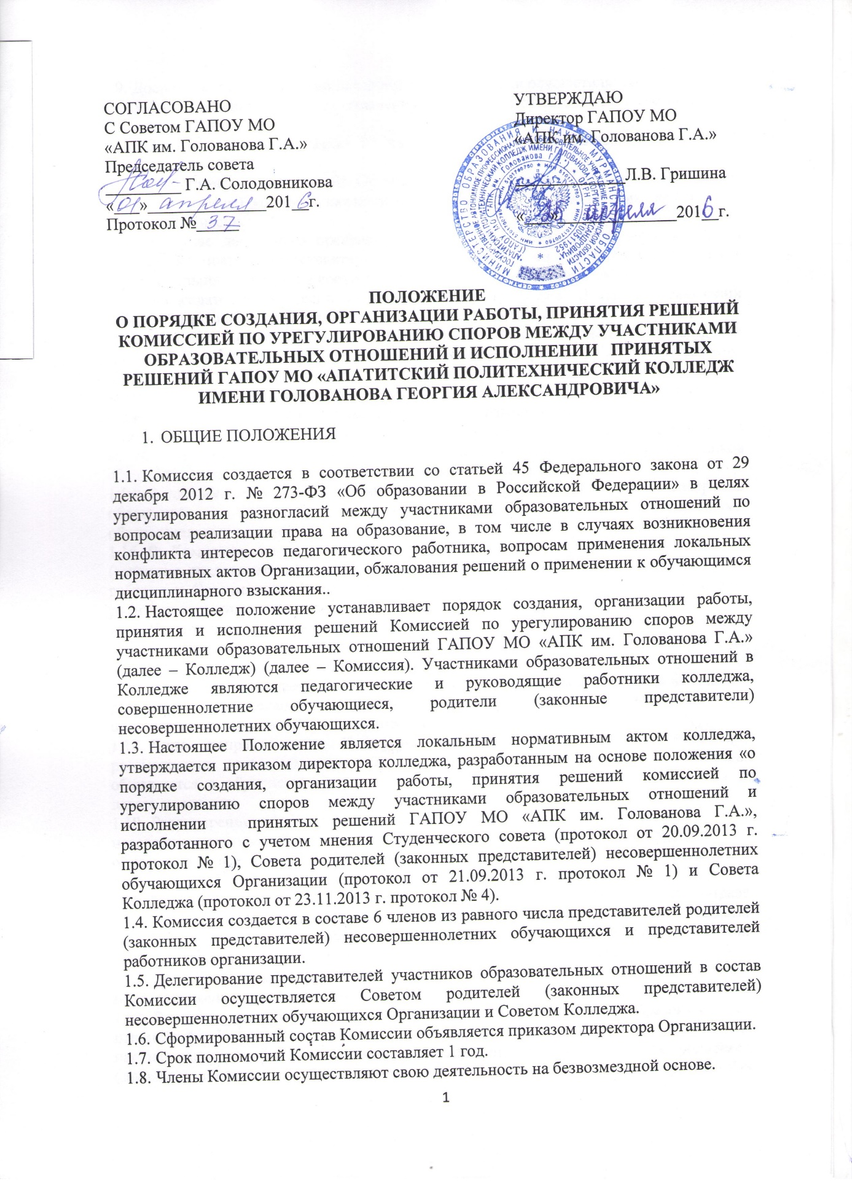

СОГЛАСОВАНО  С Советом ГАПОУ МО  «АПК им. Голованова Г.А.»  Председатель совета  _________ Г.А. Солодовникова  «___»______________201__г.  Протокол №_____ | УТВЕРЖДАЮ  Директор ГАПОУ МО  «АПК им. Голованова Г.А.»  _____________Л.В. Гришина  «___»______________201__г.

ПОЛОЖЕНИЕ
О ПОРЯДКЕ СОЗДАНИЯ, ОРГАНИЗАЦИИ РАБОТЫ, ПРИНЯТИЯ РЕШЕНИЙ КОМИССИЕЙ ПО УРЕГУЛИРОВАНИЮ СПОРОВ МЕЖДУ УЧАСТНИКАМИ ОБРАЗОВАТЕЛЬНЫХ ОТНОШЕНИЙ И ИСПОЛНЕНИИ ПРИНЯТЫХ РЕШЕНИЙ ГАПОУ МО «АПАТИТСКИЙ ПОЛИТЕХНИЧЕСКИЙ КОЛЛЕДЖ ИМЕНИ ГОЛОВАНОВА ГЕОРГИЯ АЛЕКСАНДРОВИЧА»

- ОБЩИЕ ПОЛОЖЕНИЯ

  - Комиссия создается в соответствии со статьей 45 Федерального закона от 29 декабря 2012 г. № 273-ФЗ «Об образовании в Российской Федерации» в целях урегулирования разногласий между участниками образовательных отношений по вопросам реализации права на образование, в том числе в случаях возникновения конфликта интересов педагогического работника, вопросам применения локальных нормативных актов Организации, обжалования решений о применении к обучающимся дисциплинарного взыскания..
  - Настоящее положение устанавливает порядок создания, организации работы, принятия и исполнения решений Комиссией по урегулированию споров между участниками образовательных отношений ГАПОУ МО «АПК им. Голованова Г.А.» (далее – Колледж) (далее – Комиссия). Участниками образовательных отношений в Колледже являются педагогические и руководящие работники колледжа, совершеннолетние обучающиеся, родители (законные представители) несовершеннолетних обучающихся.
  - Настоящее Положение является локальным нормативным актом колледжа, утверждается приказом директора колледжа, разработанным на основе положения «о порядке создания, организации работы, принятия решений комиссией по урегулированию споров между участниками образовательных отношений и исполнении принятых решений ГАПОУ МО «АПК им. Голованова Г.А.», разработанного с учетом мнения Студенческого совета (протокол от 20.09.2013 г. протокол № 1), Совета родителей (законных представителей) несовершеннолетних обучающихся Организации (протокол от 21.09.2013 г. протокол № 1) и Совета Колледжа (протокол от 23.11.2013 г. протокол № 4).
  - Комиссия создается в составе 6 членов из равного числа представителей родителей (законных представителей) несовершеннолетних обучающихся и представителей работников организации.
  - Делегирование представителей участников образовательных отношений в состав Комиссии осуществляется Советом родителей (законных представителей) несовершеннолетних обучающихся Организации и Советом Колледжа.
  - Сформированный состав Комиссии объявляется приказом директора Организации.
  - Срок полномочий Комиссии составляет 1 год.
  - Члены Комиссии осуществляют свою деятельность на безвозмездной основе.
  - Досрочное прекращение полномочий члена Комиссии осуществляется:
    - на основании личного заявления члена Комиссии об исключении из его состава;
    - по требованию не менее 2/3 членов Комиссии, выраженному в письменной форме;
    - в случае отчисления из Организации обучающегося, родителем (законным представителем) которого является член Комиссии, или увольнения работника – члена Комиссии.
  - В случае досрочного прекращения полномочий члена Комиссии в ее состав избирается новый представитель от соответствующей категории участников образовательного процесса в соответствии с п. 3 настоящего Положения.
  - Председателем комиссии является директор колледжа. В целях организации работы Комиссия избирает из своего состава секретаря.
  - Комиссия собирается по мере необходимости. Решение о проведении заседания Комиссии принимается ее председателем на основании обращения (жалобы, заявления, предложения) участника образовательных отношений не позднее 5 учебных дней с момента поступления такого обращения. Срок рассмотрения доводится до заявителя одним из способов: телефонограммой, письменным извещением.
  - Обращение подается в письменной форме секретарю директора колледжа. В жалобе указываются конкретные факты или признаки нарушений прав участников образовательных отношений, лица, допустившие нарушения, обстоятельства.
  - Поданные заявления, обращения, жалобы регистрируются в журнале регистрации обращений в комиссию по урегулированию споров между участниками образовательных отношений.
  - В Комиссию вправе обращаться совершеннолетние обучающиеся, родители (законные представители) несовершеннолетних обучающихся, педагоги, руководящие работники Организации. Интересы несовершеннолетних обучающихся представляют родители (законные представители)
  - Не принимаются к рассмотрению обращения, написанные несовершеннолетними обучающимися, а также поданные несовершеннолетними обучающимися по поручению родителей (законных представителей).
  - Комиссия принимает решения не позднее 10 учебных дней с момента начала его рассмотрения. Заседание Комиссии считается правомочным, если на нем присутствовало не менее 3/4 членов Комиссии.
  - Лицо, направившее в Комиссию обращение, вправе присутствовать при рассмотрении этого обращения на заседании Комиссии. Лица, чьи действия обжалуются в обращении, также вправе присутствовать на заседании Комиссии и давать пояснения.
  - Рассмотрение обращений в Комиссию родителей (законных представителей) несовершеннолетних обучающихся по фактам нарушений прав несовершеннолетних обучающихся происходит в присутствии их родителей (законных представителей) и в отсутствии самих несовершеннолетних обучающихся.
  - Для объективного и всестороннего рассмотрения обращений Комиссия вправе приглашать на заседания и заслушивать иных участников образовательных отношений. Неявка данных лиц на заседание Комиссии либо немотивированный отказ от показаний не являются препятствием для рассмотрения обращения по существу.
  - Комиссия принимает решение простым большинством голосов членов, присутствующих на заседании Комиссии.
  - В случае установления фактов нарушения прав участников образовательных отношений, Комиссия принимает решение, направленное на восстановление нарушенных прав. На лиц, допустивших нарушение прав обучающихся, родителей (законных представителей) несовершеннолетних обучающихся, а также работников организации, Комиссия возлагает обязанности по устранению выявленных нарушений и (или) недопущению нарушений в будущем.
  - Если нарушения прав участников образовательных отношений возникли вследствие принятия решения Организацией, в том числе вследствие издания локального нормативного акта, Комиссия принимает решение об отмене данного решения Организации (локального нормативного акта) и указывает срок исполнения решения.
  - Комиссия отказывает в удовлетворении жалобы на нарушение прав заявителя, если посчитает жалобу необоснованной, не выявит факты указанных нарушений, не установит причинно-следственную связь между поведением лица, действия которого обжалуются, и нарушением прав лица, подавшего жалобу или его законного представителя.
  - Решение Комиссии оформляется протоколом. Документы, поступившие в Комиссию, и протоколы решений (и заседаний) входят в общую систему делопроизводства Организации. Срок хранения протоколов заседаний Комиссии – 3 года.
  - Решение Комиссии обязательно для исполнения всеми участниками образовательных отношений и подлежит исполнению в указанный срок.

